内部资料
注意保管
无锡市网络安全通报

2021年第949期（总第1785期）

2021年11月10日
中共无锡市委网信办
无锡市公安局

无锡子衿培训有限公司
网络安全情况通报

无锡子衿培训有限公司：
经监测发现：无锡子衿培训有限公司网站存在跨站脚本漏洞，具体情况如下：
- 检测对象
序号 | 网站域名 | 系统名称
1 | www.zijincake.com | 无锡子衿培训有限公司
- 网站检测情况
通过检测发现该网页存在跨站脚本情况，具体情况如下列表（监测结果包含但不限于以下情况）。

序号 | 类型 | URL | 风险等级
1 | 跨站脚本 | http://www.zijincake.com/xxhj.asp?boardid=8&classid=1%27%22%3Cacx%3E%3CScRiPt%20%3Ealert(9498)%3C/ScRiPt%3E&page=2 | 高危
- 漏洞验证及整改建议
跨站脚本：
跨站脚本（cross-site scripting，XSS）是一种安全攻击，其中，攻击者在看上去来源可靠的链接中恶意嵌入译码。它允许恶意用户将代码注入到网页上，其他用户在观看网页时就会受到影响。这类攻击通常包含了HTML以及用户端脚本语言。
漏洞截图：
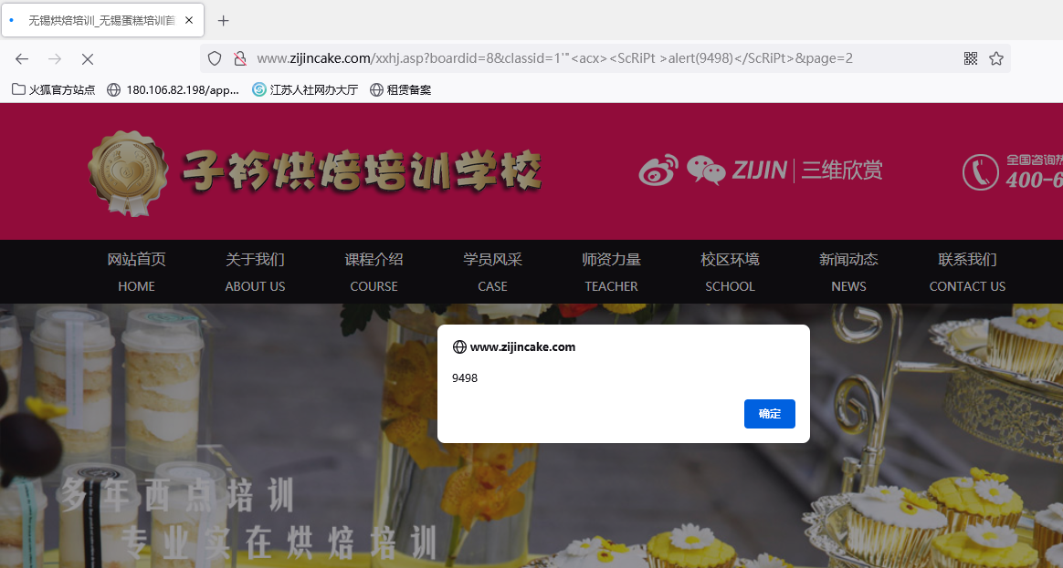

加固建议：
过滤客户端提交的危险字符，客户端提交方式包含GET、POST、COOKIE、User-Agent、Referer、Accept-Language等，其中危险字符如下：
[1] |、[2] &、[3] ;、[4] $、[5] %、[6] @、[7] '、[8] "、[9] <>、[10] ()、[11] +、[12] CR、[13] LF、[14] ,、[15] .、[16] script、[17] document、[18] eval。
- 工作要求
请你单位依据《中华人民共和国网络安全法》，切实履行网络安全职责，针对通报情况采取有效措施。接函后在5个工作日内完成事件处置，并将处置结果（附表1、2加盖公章后以PDF文件方式）通过本平台反馈市公安局。同时，希望你单位进一步加强网络安全管理工作，提升信息系统的防护能力，防止类似事件再次发生。
联系人：王晓东 蒋仕铮，联系电话：82222333，传真号：82222603，邮箱：3450573696@qq.com



无锡市网络与信息安全通报中心

无锡市网络安全应急指挥中心
无锡市网络与信息安全通报中心
审核人：孙迎强 签发人：倪示远

附件1
无锡市网络安全事件处置反馈表
单位名称
（加盖公章）
通报函号 | 〔2021〕第949期
填报时间 | 2021年 11月 10日
通报情况 | 事件描述
通报情况 | 响应要求
系统情况 | 系统名称
系统情况 | 系统用途
系统情况 | 系统所属者 |  | 系统建设方
系统情况 | IP地址(段) |  | 域名
系统情况 | 操作系统版本 |  | 应用软件名称及版本
系统情况 | 是否独立服务器或云平台 |  | 服务器是否托管及托管方式
系统情况 | 是否等保定级 |  | 等保级别
系统情况 | 定级备案时间 |  | 最近等保测评时间
处置情况 | 处置时间 |  | 参与处置单位
处置情况 | 处置人姓名 |  | 联系方式
处置情况 | 处置过程
处置情况 | 事件原因 | （详述造成安全事件的原因，如系统、中间件、软件代码等  存在漏洞，防护或管理缺失等）
处置情况 | 后门URL
处置情况 | 受攻击情况 | - 后门攻击：（后门地址、攻击源、攻击时间等）  - 流量攻击：（攻击方式、攻击时段、平均流量、峰值流量等）  - 入侵控制：（入侵过程、入侵时间、获得的权限等）  - 其他：
处置情况 | 造成影响 | （如数据丢失或窃取，发布非法信息等）
处置情况 | 攻击溯源 | （通过日志分析等手段溯源黑客攻击过程，如攻击者利用网站后台弱口令非法获取了网站后台权限，上传恶意程序控制服务器。）
处置情况 | 攻击来源IP地址 |  |  | 攻击来源地域（国家）
处置情况 | 处置结果 | （详述处置后，系统防护情况。如程序升级修复漏洞，部署了Web应用防火墙设备，开启安全策略有效防范安全攻击等）
备注

附件2
网络安全责任单位和人员情况信息表
年 月
单位名称 | （盖 章）
地址
第一责任人 | 姓 名 |  | 职 务
第一责任人 | 办公电话 |  | 手 机
直接责任人 | 姓 名 |  | 职 务
直接责任人 | 办公电话 |  | 手 机
责任科室名称
科室负责人  （具体责任人员） | 姓 名 |  | 职 务
科室负责人  （具体责任人员） | 办公电话 |  | 手 机
专（兼）职  工作人员 | 姓 名 |  | 职 务
专（兼）职  工作人员 | 办公电话 |  | 手 机
专（兼）职  工作人员 | 姓 名 |  | 职 务
专（兼）职  工作人员 | 办公电话 |  | 手 机

备注：1、党委书记（法人代表、单位实际负责人）为第一责任人；
2、党委（党组）（或单位）分管领导为直接责任人；
3、科室负责人为网络安全具体责任人。

